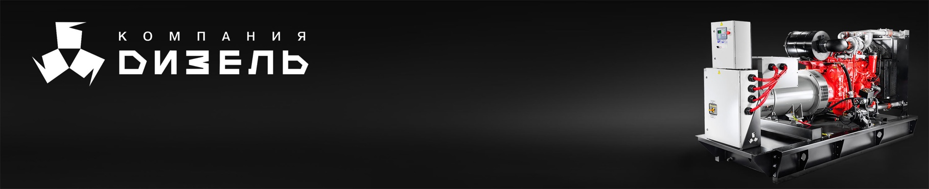

Заполненный опросный лист Вы можете отправить:

- на электронную почту: sales@comd.ru

- по факсу: +7 (4852) 37-01-01, доб. 130, 131

ОПРОСНЫЙ ЛИСТ

НА ПРОЕКТИРОВАНИЕ И ИЗГОТОВЛЕНИЕ ДИЗЕЛЬНОЙ ЭЛЕКТРОСТАНЦИИ (ДЭС)

Контактное лицо (ФИО)

Наименование организации

Вид деятельности организации, регион

Контактный телефон (с кодом города)

Электронная почта

1. Основные характеристики ДЭС:

Номинальная мощность: кВт / кВА

Номинальное напряжение: 400 В (3 фазы) 230 В (1 фаза)

2. Режим работы ДЭС

Основной источник электроэнергии

Резервный источник электроэнергии
Необходимость АВР - автоматического ввода резерва (при исчезновении тока в магистральной электросети):

На объекте имеется собственный АВР
Поставить АВР в отдельном шкафу (выносное исполнение)

Поставить АВР, совмещенный с системой управления ДЭС (только для ДЭС мощностью до 100 кВт)

Установить АВР внутри блок-контейнера (для контейнерного исполнения ДЭС)

3. Особенности эксплуатации ДЭС
- местонахождение и тип объекта, где будет работать электростанция
- основные типы оборудования, которое будет запитано (резервироваться) от дизельной электростанции
- климатические и прочие особенности местности

Наличие резко-переменной нагрузки (одномоментное повышение / сброс мощности более 25% от мощности ДЭС)

Наличие «прямого» пуска мощных электродвигателей (станки, насосы, компрессоры, более 25% от мощности ДЭС)

Наличие сварочных аппаратов, тиристорных выпрямителей (с суммарной нагрузкой более 20% мощности ДЭС)

Наличие неравномерного распределения нагрузки по фазам («перекос фаз» более 10%)

4. Параметры нагрузки (оборудования, подключаемого к ДЭС):

Максимальная мощность нагрузки: кВт / кВА

Минимальная мощность нагрузки: кВт / кВА

Максимальный пусковой ток: А

5. Тип исполнения ДЭС

Открытое (на раме)

В защитном кожухе

В утепленном блок-контейнере:

с ручным управлением | с автоматическим управлением - автоматизированы открытие / закрытие защитных жалюзи приточно-отточной вентиляции контейнера, подогрев контейнера от внешней сети, система порошкового пожаротушения

Передвижное исполнение (для ДЭС в кожухе или контейнере):

На шасси автомобильного / тракторного прицепа

На шасси грузового автомобиля

На салазках

6. Работа ДЭС в параллели

Параллельная работа ДЭС не требуется

Предусмотреть возможность параллельной работы ДЭС (установка специального контроллера)

Формирование энергокомплекса (установка специального контроллера с функцией параллельной работы ДЭС, шкафа общей шины с возможностью параллельной работы двух и более дизель-генераторов на общую нагрузку)

7. Дополнительные опции

Электрический подогрев двигателя (от основной сети 220 В)

Предпусковой подогреватель двигателя (автономный, на дизельном топливе – Webasto / ПЖД)

Автоматическая подзарядка стартерных АКБ (от внешней сети 220 В)

Система учета выработанной электроэнергии

Увеличенный / дополнительный топливный бак:

500 литров 1000 литров другой объем:

Комплект ЗИП (расходные материалы, запчасти для проведения ТО):

500 м/ч 1000 м/ч 2000 м/ч 3000 м/ч 5000 м/ч

Прочее (пожелания Заказчика):

8. Условия поставки оборудования

Количество дизельных генераторов шт.

Способ доставки:
самовывоз со склада Компании Дизель (Ярославская область, г. Тутаев, Промскладская зона, 10)

силами Компании Дизель до населенного пункта:

Транспорт доставки: Автомобильная доставка Железнодорожная доставка

9. Дополнительные услуги

Пусконаладка оборудования на объекте Заказчика

Шеф-монтаж оборудования

Разовое техническое обслуживание (ТО)

Сервисный контракт

Инструктаж / обучение персонала Заказчика

Лизинг оборудования

